Comprar

Y

Vender



Sergio Ramos Torres 2º DAM DUAL

Sumario

Sumario 2

1. Crear la base de datos 3

2.Crear un producto 4

3. Comprar 5

Bibliografía 7

# 1. Crear la base de datos

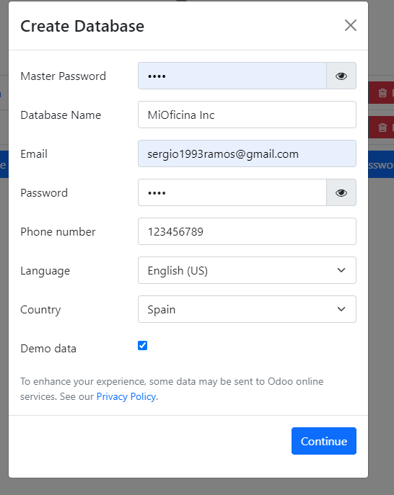

Imagen

Crearemos de la misma manera que antes una base de datos que servirá para iniciar Odoo. Sigo la nomenclatura del juego.

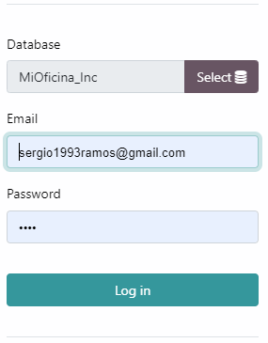

Imagen

# 2.Crear un producto

En la pestaña de Products/productos vamos a create y creamos el ítem.

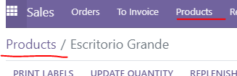

Imagen

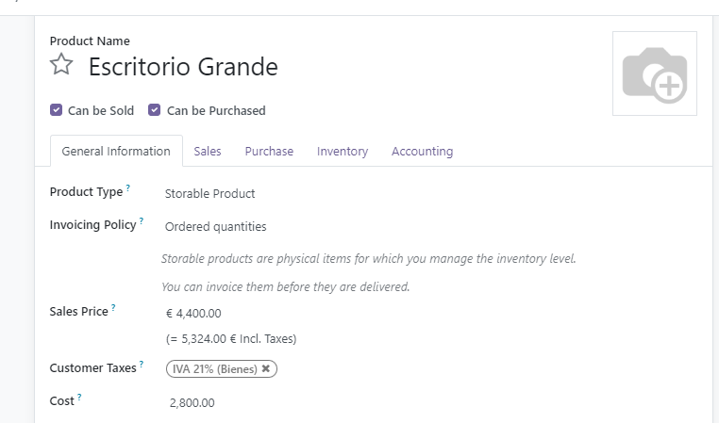

Imagen

# 3. Comprar

Una vez creado ya el producto podemos, en la pestaña de purchases, crear una compra. En esta parte especificamos el precio, la cantidad y la empresa que es encargada de la venta.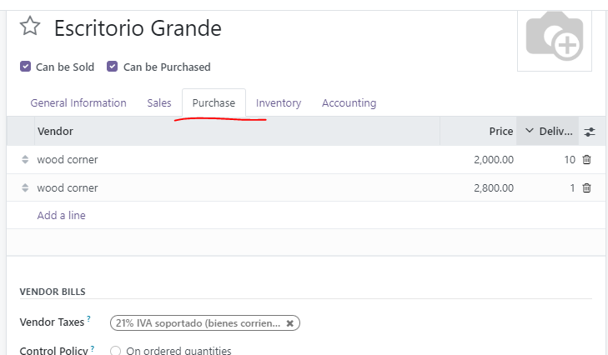

Imagen

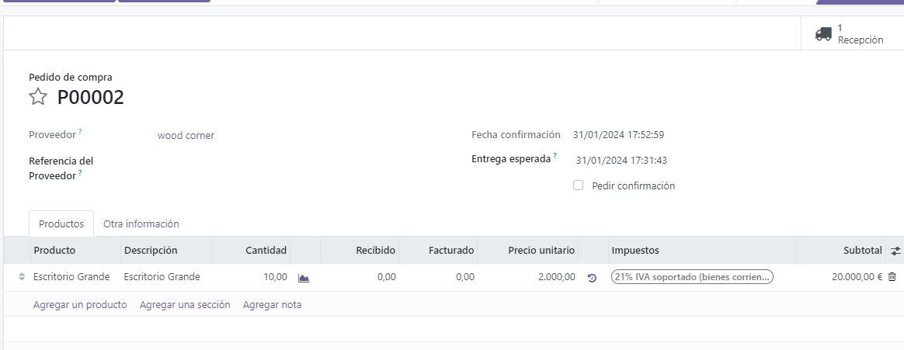

Imagen

Y completamos comprobando los datos en el pedido de compra.

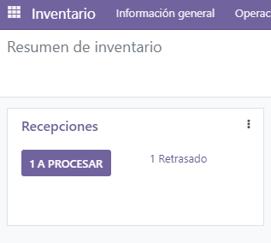

Imagen

Saldrá además en el inventario el pedido a espera de ser procesado.

# Bibliografía

Todas las capturas son de elaboración propia.